Artigo de Revisão

Ginástica Rítmica

Cynthia Tibeau¹

RESUMO
A Ginástica Rítmica (GR) é um esporte olímpico desde 1996 e é regulamentado pela Federação Internacional de Ginástica (FIG). Possui características expressivas marcantes, deve ser executada com composição e execução de encadeamentos fundamentados sobre uma técnica corporal bem definida, com manipulação técnica específica de cinco materiais oficiais (corda, arco, bola, maças e fita) e suporte musical apropriado. É conhecida como esporte feminino, mas existe também para homens com características semelhantes. Apesar de sua conceituação como esporte individual e coletivo, esse tipo de ginástica possui características que a tornam bastante interessante para a Educação Física Escolar, uma vez que possibilita o alcance de objetivos educacionais.
Palavras-chave: Ginástica Rítmica; GR; Ginástica Feminina.

1. Profissional de Educação Física
São Paulo/SP
cynthiatibeau@terra.com.br

O surgimento da modalidade

A expressão Ginástica Rítmica (GR) se refere a uma corrente ginástica que, em princípios do século XX, preconizava uma tentativa de ruptura com a rigidez do método sueco, muito utilizado na época. Confunde-se com a Dança Moderna que, ao mesmo tempo, surge como contraponto à tradicional dança clássica. Tanto uma como outra se constituem na época das vanguardas artisticas, na qual a ruputura com o formalismo e a rigidez era o foco principal. Isso ocorreu primeiro na pintura, depois na escultura até atingir todas as artes, inclusive aquelas em que o movimento humano era o principal elemento.
Pode-se aceitar¹ Rudolf Bode como o criador da Ginástica Rítmica, que recebeu influências de Duncan, Dalcroze, Laban, Wigman e teve sua obra ampliada por Medau. Esse último incluiu a bola, o arco e as maças no esporte. Em 1950 foi fundada a LIGIM (Liga Internacional de Ginástica Moderna), em Frankfurt responsável pela difusão desse novo esporte. A partir de 1962 fixa-se essa nova demoninação: Ginástica Moderna, uma modalidade independente em busca de identidade própria. Somente em 1963 acontece o primeiro campeonato mundial promovido pela Federação Internacional de Ginástica (FIG), órgão dirigente máximo desta modalidade, que determina diretrizes, regulamenta e organiza todos os diferentes tipos de ginástica.
Na década de 70 a FIG estabelece o primeiro regulamento oficial e específico para esse esporte, assim como as bases técnicas para elementos corporais e com os materiais. Passa a ser chamada de Ginástica Rítmica Desportiva e conhecida pela sigla GRD, em 1972; sua inclusão nos Jogos Olímpicos se dá em Los Angeles, em 1984, primeiro na modalidade individual e somente nos jogos de Atlanta, em 1996, se incorpora a competição de conjuntos. Desta forma, fica garantida sua efetivação como esporte olímpico e a FIG retira a denominação desportiva, por considerá-la excessiva. Desde então, utiliza-se o termo Ginástica Rítmica (GR).
No Brasil, a Confederação Brasileira de Ginástica (CBG) é a responsável por orientar e organizar tudo o que se refere às modalidades ginásticas. Na GR três nomes podem ser considerados fundamentais para a introdução desta modalidade no país: a professora austríaca Margareth Frohlich que ministrou cursos em 1953, Érica Sauer, professora da antiga Escola Nacional de Educação Física e Desportos da Universidade do Brasil, uma das maiores estudiosas do assunto e Ilona Peuker, professora húngara e fundadora do Grupo Unido de Ginastas (GUG), em 1956.
É possível considerar 4 momentos da GR no Brasil²: de 1953 a 1969 como a fase de implementação, sedimentação e adaptação e consideram a inclusão da GR nos Jogos Estudantis Brasileiros (JEBs) um dos principais difusores da modalidade. De 1970 a 1979, período de grande ascensão, com apoio dos órgãos estaduais e com a destacada orientação de Ilona Peuker e Daisy Barros, no Rio de Janeiro. O terceiro período, entre 1980 e 1989, nomeado “a internacionalização” da GR brasileira, com significativas participações de Vera Miranda (Rio de Janeiro) e Bárbara Elisabeth Laffranchi (Paraná). Por fim, o período de 1990 a 1999 é considerado importante por marcar conquistas significativas do Brasil em competições internacionais, sob a direção de Leticia Barros (Rio de Janeiro), Yara Blanco Zamberlam (Rio Grande do Sul) e Bárbara Elisabeth Laffranchi (Paraná). Pela primeira vez uma equipe brasileira obtém um título internacional: campeã no conjunto, nos Jogos Pan-americanos de Winnipeg, no Canadá em 1999.
Complementando a interpretação das autoras, podemos entender o momento atual (de 2000 a 2012) como o de consolidação da GR brasileira, resultado dos mais de 50 anos de trabalho de profissionais e ginastas comprometidas com a busca de um estilo próprio, aprimoramento técnico e obtenção de resultados expressivos. Equipe campeã dos Jogos Pan-americanos de 2003, 2007 e 2011 nas provas de conjunto, sob a orientação técnica de Bárbara Laffranchi, Mônica Carvalho e Camila Ferezin. Mesmo com excelentes resultados, infelizmente a equipe brasileira não participará das Olimpíadas de Londres – 2012.

Características da GR

A GR é uma atividade física, parte da cultura corporal de movimento, um esporte que obedece a regras do Código de Pontuação Internacional de Ginástica e é, por esta regulamentação, essencialmente feminina. Possui características expressivas marcantes, deve ser executada com composição e execução de encadeamentos fundamentados sobre uma técnica corporal bem definida, com manipulação técnica específica de cinco materiais oficiais (corda, arco, bola, maças e fita) e suporte musical apropriado.
Analisando a GR vários autores concluíram que ela incorpora movimentos de outras atividades físicas, mas que sua essência é única e suas características são próprias. Afirmam³ que a GR se compara à Ginástica Artística de solo e à Dança, por sua técnica corporal semelhante e por ser uma atividade de expressão que utiliza acompanhamento musical. Assemelha-se também ás atividades circenses, pois o manejo de materiais se compara à habilidade e destreza do malabarismo e, a elasticidade dos movimentos corporais, está próxima ao contorcionismo.
Em relação aos esportes individuais e coletivos, a GR se diferencia dos primeiros, por privilegiar os aspectos qualitativos da motricidade em detrimento dos quantitativos de lançamento, arremesso, passe e drible com os materiais. Outro aspecto a ser considerado é a bilateralidade⁴: as habilidades com as mãos são elementos fundamentais que diferenciam a GR de outras atividades físicas e esportivas, porque o gesto motor interessa simultaneamente e alternativamente aos dois braços e cada mão intervém numa motricidade fina.
A GR é caracteriza a GR por três elementos básicos⁵, que formam entre si uma unidade e que fundamentam sua própria existência: movimentos corporais, manuseio de materiais ou aparelhos e acompanhamento musical. O texto abaixo complementa essa idéia:
(... ) a dimensão motriz, resultado do movimento do próprio corpo; a dimensão perceptiva, determinante de uma forma de relação com o material; a dimensão simbólica, que é a expressão da mensagem que a ginasta quer transmitir⁴.

Conhecida como um esporte, a GR é uma atividade acíclica (de movimentos coordenados muito variados) e de caráter invariável (aquilo que se treina é o será apresentado em competições ou demonstrações)⁵.

Os três elementos: movimentos corporais, materiais e música
Os elementos que integram as séries de GR são combinações de grupos corporais fundamentais, como saltos, giros e pivots, posições de equilíbrio, movimentos de flexibilidade e ondas, deslocamentos variados, saltitos e movimentos pré-acrobáticos. Os elementos corporais são a base indispensável das séries individuais e de conjunto e devem ser realizados em várias direções, planos, com ou sem deslocamento, em apoio sobre um ou dois pés, coordenados com movimentos de todo o corpo. Os encadeamentos destes elementos coordenados com o manejo dos materiais constituem, para os árbitros, critérios de apreciação do nível de dificuldade e qualidade dos exercícios.
São cinco os materiais oficiais da GR e cada um possui especificações em relação às medidas, material de que é confeccionado e movimentos técnicos característicos. Além disso, cada material deve privilegiar grupos de movimentos corporais obrigatórios durante seu manuseio. São eles:

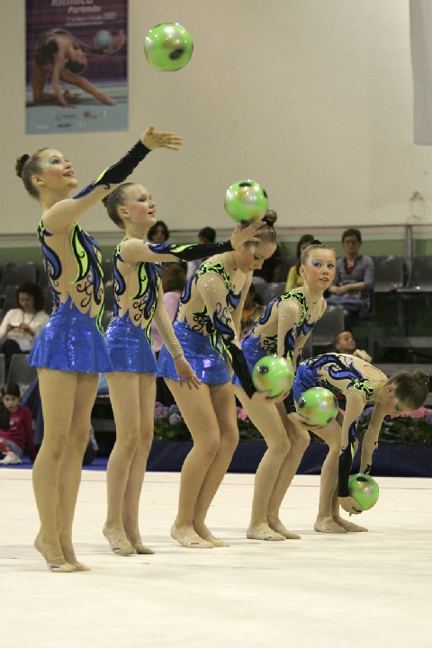
São movimentos característicos: quicadas, rolamentos pelo chão e pelo corpo, lançamentos e recuperações, impulsos, balanceados, circunduções, movimentos em oito. Grupos de movimentos corporais obrigatórios: exercícios de flexibilidade, ondas e saltos.

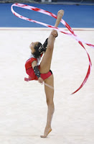
Fita: São movimentos mais comuns e característicos: espirais, serpentinas, impulsos, balanceados, circunduções, movimentos em oito, lançamento s recuperações, escapadas. Um detalhe muito importante é o de que a fita deve permanecer constantemente em movimento durante a apresentação. Grupos corporais obrigatórios: pivots e saltos.

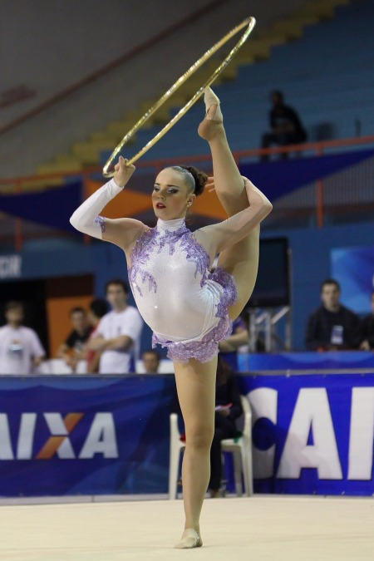
Arco: Os movimentos característicos que podem ser executados são: balanceados e circunduções, rolamentos pelo solo e pelo corpo, rotações em diferentes partes do corpo, lançamentos e recuperações, movimentos em oito, passagens por dentro e por cima do arco. Grupos de movimentos obrigatórios: saltos, equilíbrios, pivots e exercícios de flexibilidade/ondas.

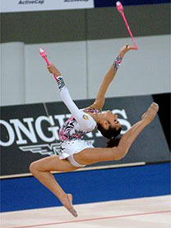
Maças: Impulsos, balanceados, circunduções, movimentos em oito, movimentos assimétricos, lançamentos e recuperações, molinetes, pequenos círculos e batidas rítmicas estão entre os movimentos característicos. Grupos corporais obrigatórios: equilíbrios e pivots.

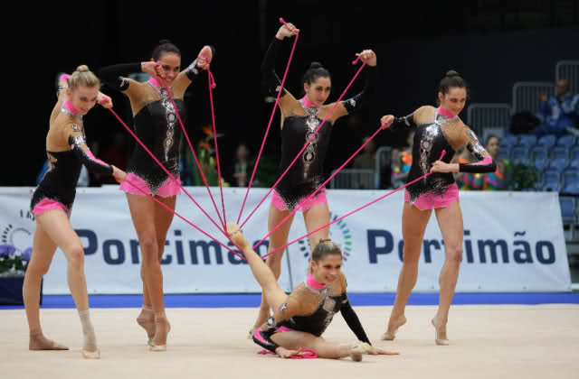
Corda: Movimentos característicos: saltos e saltitos por dentro da corda, rotações, movimentos em oito, balanceados e circunduções, lançamentos e recuperações, escapadas e recuperações, podendo ser manuseada aberta ou dobrada. Grupos corporais obrigatórios: saltos e pivots.

O componente artístico na GR se expressa através de 3 aspectos: o acompanhamento musical, a imagem artística e a expressividade. A música é um componente que valoriza o movimento através de maior expressão, emoção e capacidade de transmitir beleza e técnica, proporcionando segurança e amplitude de movimentos^{6,7}.
O acompanhamento musical para as séries de GR pode ser escolhido anteriormente a escolha dos elementos corporais. Entretanto, as características da música escolhida devem estar de acordo com o caráter da composição da série, representar uma unidade e não uma justaposição de fragmentos musicais diversos sem conexão. O acompanhamento musical pode ser interpretado por um ou vários instrumentos, em gravação ou acompanhada por um músico em apresentação ao vivo.

Formas de competição

Nos campeonatos de GR as equipes apresentavam séries individuais, com quatro materiais diferentes cada uma e séries em conjunto, com seis ginastas. A partir de 1995, as séries começam a ser apresentadas com cinco ginastas. Tal alteração trouxe uma série de novas configurações espaciais nas séries em conjunto, como também diferentes formas de relação entre as ginastas e, principalmente, novas formas de trocas de materiais entre as ginastas, fundamentais na elaboração das coreografias.
A arbitragem das composições de GR é complexa e os exercícios devem obedecer a regras específicas em relação às dificuldades no manuseio dos materiais e na execução dos elementos corporais. Muito embora o Código de Pontuação ainda seja composto por regras subjetivas⁸, há uma preocupação em buscar objetividade na forma de avaliar as séries. A cada ciclo olímpico a FIG promove reuniões para discutir mudanças necessárias de acordo com as tendências e para propor novas regras. A seguir, de forma sintética, algumas considerações em relação às composições dos exercícios individuais e de conjunto.

Séries individuais ou exercícios individuais

As séries individuais têm duração de 1 minuto e 15 segundos até 1 minuto e 30 segundos e cada ginasta executa até 4 séries com materiais diferentes.São executadas em um tablado denominado praticable, que mede 13 metros quadrados (13X13m).
Cada material possui movimentos técnicos característicos a serem executados, que envolvem maestria com e sem lançamentos, elementos de risco, elementos combinados com movimentos pré-acrobáticos. Para cada material existem também exercícios corporais obrigatórios (CGO) e cada composição deve ter, obrigatoriamente, no máximo 12 exercícios de dificuldade para um valor de 10 pontos, sendo 8 pertencentes ao grupo corporal obrigatório e 4 aos grupos corporais não obrigatórios.
As séries devem ser elaboradas com variação nos tipos de deslocamentos, execução de movimentos em diferentes direções e dinâmicas. Os elementos acrobáticos permitidos são os rolamentos e as reversões sem tempo de sustentação.

Séries em conjunto ou exercícios em conjunto.

Os exercícios em conjunto se compõem, em geral, de duas séries: uma com um tipo de material e a outra com 2 materiais diferentes, sempre determinado pela FIG. A duração de cada série pode variar de 2 minutos e 15 segundos a 2 minutos e 30 segundos. Tais exercícios também são executados em um praticable de 13X13 metros.
Na elaboração das séries as coreografias devem ter um trabalho homogêneo, formações realizadas a partir das posições das ginastas na área de competição, bem como a organização das formas de deslocamento no espaço e tempo. Além disso, são avaliadas também, as formas de colaboração entre ginastas, que envolvem trocas de materiais durante lançamentos e em situação de risco, que têm grande valor na pontuação das séries.
Tanto nas apresentações individuais como nas de equipe, as ginastas se vestem com um maiô que pode ou não ser em forma de macacão inteiriço, moldado ao corpo que, no caso das séries em conjunto deverá ser idêntico para todas as ginastas. A utilização de ponteiras, tipo de sapatilha, é opcional. Em geral, elas se apresentam penteadas e maquiadas de forma idêntica para conferir maior uniformidade no conjunto.

GR e código de pontuação

As séries são avaliadas de acordo com o Código de Pontuação por árbitras devidamente licenciadas com brevês obtidos em testes de qualificação pela FIG, que também regulamenta os programas de competições de GR. Tanto para as séries individuais como para as de conjunto são formados três júris de árbitras, cada um assistido por uma árbitra coordenadora. Todos os membros dos distintos grupos se reúnem antes de cada campeonato oficial para especificações sobre a organização do julgamento.

- Júri de execução: formado por 4 árbitras que avaliam a execução e penalizam as faltas técnicas.
- Júri artístico: constituído por 4 árbitras que avaliam a composição de base: acompanhamento musical e coreografia.
- Júri de dificuldades: os grupo de quatro árbitras se divide em 2 subgrupos para avaliar o valor técnico das dificuldades corporais e das dificuldades com os materiais.

As normas para o julgamento das séries são complexas e específicas para cada material. As ginastas são penalizadas segundo o grau de faltas pequenas, médias e graves, deduzindo de 0,10 a 0,30 pontos nas notas.
A pontuação final é a média obtida nos 3 grupos de árbitras (de execução, artístico e de dificuldades) que avaliam cada ginasta ou grupo. Cada uma das quatro árbitras atribui uma nota; são eliminadas as notas extremas (mais alta e mais baixa) e considerada a média das notas centrais. Quando não houver um consenso entre as notas dadas pelas árbitras, uma nota chamada de base (média das árbitras + nota da árbitra de controle, dividido por 2), deverá ser atribuída à ginasta ou grupo.
Nota de partida é a nota inicial em cada exercício: 9,6 pontos para as séries individuais e 19,20 para o conjunto. A partir daí serão incluídos ou excluídos pontos de acordo com as exibições ou faltas das ginastas. Originalidade na coreografia, acompanhamento musical adequado e bom desempenho da ginasta, por sua vez, garantem bônus na nota⁶. Além desses fatores, o salto e o equilíbrio da atleta são determinantes na nota final.

Curiosidade: a GR Masculina

No Japão, desde 1970 pratica-se a GR masculina⁷, que possui características semelhantes à feminina, mas difere em relação a alguns aspectos, como o tipo de provas, os movimentos acrobáticos e aos materiais que utiliza. Os exercícios na ginástica masculina se caracterizam pela força e resistência, utilizando muitas vezes movimentos que lembram as artes marciais.
As séries em conjunto são executadas por seis atletas, sem aparelhos e com predominância de exercícios acrobáticos. Nas séries individuais os atletas competem utilizando quatro tipos de materiais: dois arcos pequenos, dois bastões médios, corda e um par de maças. Muito embora já seja praticada em outros países não é reconhecida oficialmente pela FIG.

Considerações sobre a GR como conteúdo das aulas de Educação Física Escolar.

Historicamente a Ginástica Rítmica tem sido parte das grades curriculares dos cursos de licenciatura em Educação Física, simplesmente como conteúdo, desde sua implantação no Brasil após 1950, ou como disciplina de saber instituído, desde a década de 1980. Apesar disso, observa-se pouca ou quase nenhuma utilização desse tipo de modalidade em aulas de Educação Física Escolar. Em uma pesquisa realizada⁹ com professores um dos argumentos citados para este fato é que eles não se consideram capacitados para trabalhar com técnicas da GR, a falta de espaço e de materiais adequados.
Apesar de sua conceituação como esporte individual e coletivo, esse tipo de ginástica possui características que a tornam bastante interessante para a Educação Física Escolar, uma vez que possibilita o alcance de objetivos educacionais. A dimensão conceitual, procedimental e atitudinal que advêm dos conteúdos da ginástica são indispensáveis para a formação de crianças e adolescentes, além de serem atividades prazerosas, que estimulam a criatividade e as relações sócio-afetivas em qualquer idade e contexto³.
Outro aspecto importante, diz respeito à estruturação da percepção espacial da percepção temporal. Ambas estão associadas e podem ser influenciadas positivamente por meio de atividades que envolvem música, movimento corporal e materiais.
Em relação à utilização de materiais, vale lembrar que eles são motivadores, facilitam a realização de movimentos, favorecem a educação rítmica. Assim, materiais adaptados e confeccionados com matéria prima mais barata podem e devem ser utilizados em aulas de Educação Física.
Crianças e adolescentes que praticam atividades ligadas à estética e de criação desenvolvem capacidades psíquicas como atenção, memória, imaginação criativa¹⁰. O desenvolvimento da fantasia e da faculdade criativa de combinar elementos corporais é um pré-requisito para a formação do agir criativo, necessário para a elaboração de séries ou exercícios isolados e é eficaz no alcance de objetivos educacionais ligados à autonomia, ao pensamento e ação criativa e crítica.
Desta forma, a linguagem corporal como expressão da criatividade está associada à comunicação por gestos (mímica), aos movimentos harmonizados pela música (dança), às ações controladas (ginástica e desporto) e pela integração de palavra, som, movimento (teatro). Todas essas ações estão intimamente relacionadas à GR.
Um dos entraves para o trabalho com a GR em centros esportivos, academias e até mesmo em escolas é o custo dos materiais. Apesar de serem implementos de pequeno porte, possuem características próprias e seu custo é alto. Entretanto, é possível a utilização de materiais alternativos, que podem ser fabricados pelos praticantes ou suas famílias.
No Quadro 1 é possível visualizar ilustrações e ler a descrição dos materiais oficiais e a descrição de adaptações que podem ser feitas com material alternativo.

Quadro 1: Materiais oficiais e alternativos da GR
Material | Oficial | Adaptações
BOLA  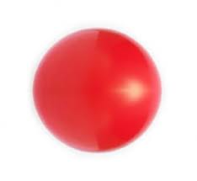 | De plástico ou borracha, com diâmetro entre 18 e 20 cm e peso mínimo de 400g. | Bolas de borracha tamanho 10 ou 12 ou qualquer outra disponível, que seja compatível em peso e tamanho.
MAÇAS  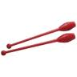 | De madeira ou plástico, devem ter entre 40 e 50 cm de comprimento e peso mínimo de 150 g. cada uma. | Garrafas pet são adequadas para substituírem, inicialmente, as maças. É possível confeccioná-las também utilizando bola de tênis colocada dentro de um par de meias.
FITA  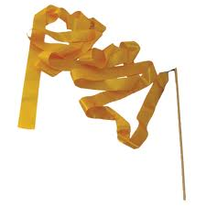 | Fita de 6 cm de largura e de 4 a 6 m. de comprimento e o estilete deve ter 50 a 60cm de comprimento. | O estilete pode ser substituído pelo suporte reto de um cabide de madeira ou pela cavilha (encontrada no comércio madeireiro a um custo baixo). Para fazer a conexão entre o estilete e a fita usa-se uma peça de pesca chamada girador ou um parafuso com uma argola na ponta. Uma fita larga entre 5 e 7 cm. com um ilhós em uma das pontas para a conexão com o estilete. O comprimento pode variar de 4 a 6 m, dependendo da idade das alunas.
ARCO   | De madeira ou plástico rígido, mede de 80 a 90 cm. de diâmetro e pesa no mínimo 300 g. | Confeccionado com conduíte ou PVC (material de construção para fiação) e fita adesiva ou bambolês.  O tamanho pode variar de acordo com a idade e estatura das alunas.
CORDA  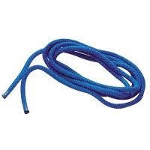 | De cânhamo ou polipropileno e com tamanho proporcional à altura da ginasta. | Espessura aproximada de 12 mm. pode ser de sisal. A medida varia de acordo com a estatura da aluna.

Referências
1- VIDAL, A. La dimensión artística de la Gimnasia Rítmica Depostiva. Análise del conjunto como acontecimiento coreográfico. Cuaderno Técnico-Pedagógico no. 28. La Coruña: Centro Galego de documentacion e edicións deportivas, 1997.
2-ALONSO, H.e KRAUSE,I Ginástica Rítmica (GR). In: DACOSTA, L. (Org.). Atlas do Esporte no Brasil. Rio de Janeiro: CONFEF, 2006.
3-TIBEAU, C.P.M. Estratégias de ensino na Ginástica Rítmica. In: PAOLIELLO, E.; TOLEDO, E. (Org.) Possibilidades da ginástica rítmica. São Paulo: Phorte, 2010.
4-LE CAMUS,C. La Gymnastique Rythmique Sportive et as valeur éducative. Paris: J. Vrin, 1982.
5- TIBEAU,C.P.M. Ensino da Ginástica Rítmica Desportiva pelo método global: viabilidade e eficácia. Dissertação de Mestrado – Escola de Educação Física da USP, São Paulo, 1988.
6-Federação Internacional de Ginástica. Código de Pontuação de Ginástica Rítmica 2009-2012. Trad. Glicia Bellemo. SP: GMB eventos e consultoria, 2010.
7-VIEIRA, R.M.. O fenômeno da expressão na Ginástica Rítmica Desportiva. Dissertação de Mestrado - Escola de Educação Física da USP, São Paulo, 1989.
8-LOURENÇO, M. O inconstante Código de Pontuação de Ginástica Rítmica. . In: PAOLIELLO, E.; TOLEDO, E. (Org.) Possibilidades da ginástica rítmica. São Paulo: Phorte, 2010.
9-RINALDI, I.; CESÁRIO, M. Ginástica Rítmica: da compreensão de sua prática na realidade escolar à busca de possibilidade de intervenção. . In: PAOLIELLO, E.; TOLEDO, E. (Org.) Possibilidades da ginástica rítmica. São Paulo: Phorte, 2010.
10- TIBEAU,C.P.M. Pequeno estudo sobre a criatividade na Ginástica Rítmica Despotiva – in Revista Metropolitana de Ciências do Movimento Humano. S. Paulo: FMU, 1995.

